[기계학습을 통한 Face recognition]
소속:한양대학교 공학대학 전자공학부
작성자: 황인재, 이진성
작성일: 2019.7.16
내용: 얼굴 인식 기술은 다음 그림과 같이 사람의 얼굴을 68개의 랜드 마크로 그려냅니다.
이 특징 포인트 들을 학습시켜 얼굴에 대한 128개의 측정값을 얻어내어 이를 비교 하는 알고리즘입니다.
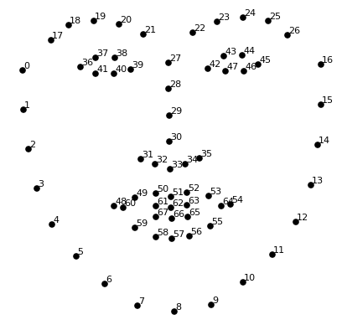
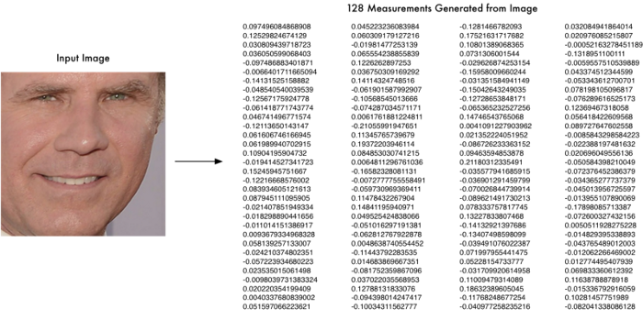

참고 자료 https://medium.com/@jongdae.lim/%EA%B8%B0%EA%B3%84-%ED%95%99%EC%8A%B5-machine-learning-%EC%9D%80-%EC%A6%90%EA%B2%81%EB%8B%A4-part-4-63ed781eee3c

앞으로의 설치 과정은 https://ukayzm.github.io/python-face-recognition/ 를 따르겠습니다.

https://ukayzm.github.io/python-object-detection-tensorflow/
object detection의 모델 설치 과정을 먼저 설치해 주세요.

가상환경(conda or virtualenv)사용을 추천 합니다. (py3)

먼저 필요 패키지 들을 설치합니다.
(py3) $ pip install opencv-python
(py3) $ pip install opencv-contrib-python
(py3) $ pip install dlib
(py3) $ pip install face_recognition
(py3) $ pip install flask

https://github.com/ukayzm/opencv/tree/master/face_recognition
에서 zip 파일 을 받아 압축을 풀어 줍니다.

다음과 같은 폴더 구성을 가집니다.
$ tree
.
├── camera.py
├── face_recog.py
├── knowns
├── live_streaming.py
└── templates
└── index.html

각각의 파이썬 파일은 다음과 같은 역할을 수행합니다 (가상 환경에서 실행시키세요.)
camera.py - 웹캠의 동영상을 모니터로 출력합니다. 카메라가 정상적으로 동작하는지 검사하기 위해 실행합니다.
face_recog.py - 웹캠 동영상에 있는 얼굴을 감지하여 knowns 디렉토리에 있는 얼굴과 비교하고 감지되는 이름을 출력합니다.
live_streaming.py - 위 동영상을 네트워크 상으로 전송합니다. 파이썬이 실행되는 머신에 모니터가 달려있지 않은 경우에 사용할 수 있습니다. 임의의 PC의 웹브라우저에서 http://IP_addr:5000 으로 접속이 가능합니다.

Knowns 폴더에 얼굴인식을 할 사진을 넣어줍니다.

$ ls knowns/
injae7.jpg

face_recog.py 를 터미널 가상환경에서 실행시키면 다음과 같이 캠이 켜지고 얼굴인식을 수행하게 됩니다.
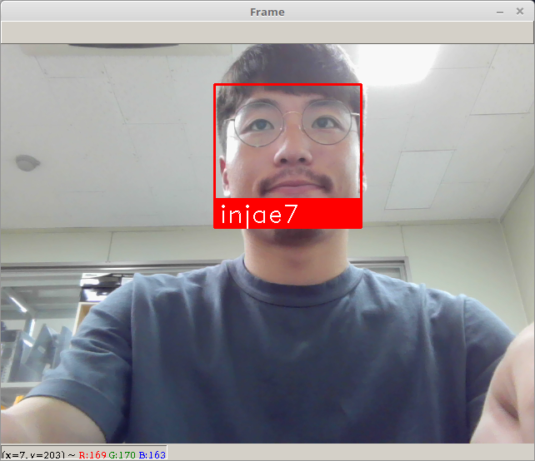
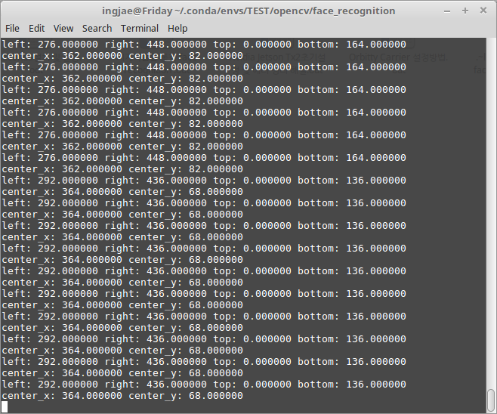
Q 입력시 종료 됩니다

import module 오류 발생시 python 파일의 경로 문제일 가능성이 높습니다.
Object detection의 경로 지정을 참고해주세요

Vscode 에서도 실행 시켜 봅시다.
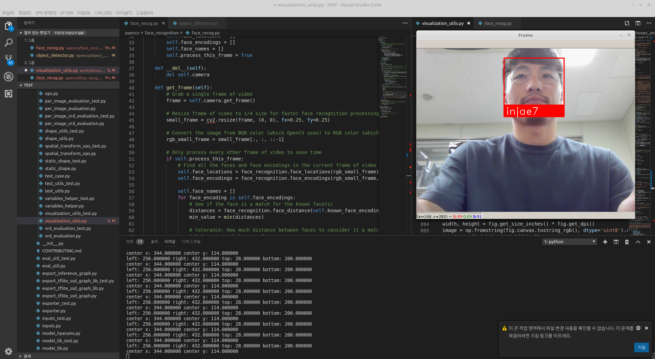
known 폴더에 본인 사진을 injae7 로 저장하여 디텍팅된 마크에 적혀있는것을 볼수 있습니다.
마찬가지로 q입력시 종료됩니다.

이 다음의 드론제어와의 연동을 위해
메인 코드 부분에서 디텍팅된 영역의 사각형을 만드는 변수를 찾아
사각형의 중심값과 모서리 값을 함께 프린트 하도록 했습니다.

# Display the results
for (top, right, bottom, left), name in zip(self.face_locations, self.face_names):
# Scale back up face locations since the frame we detected in was scaled to 1/4 size
top *= 4
right *= 4
bottom *= 4
left *= 4

# Draw a box around the face
cv2.rectangle(frame, (left, top), (right, bottom), (0, 0, 255), 2)

# Draw a label with a name below the face
cv2.rectangle(frame, (left, bottom - 35), (right, bottom), (0, 0, 255), cv2.FILLED)
font = cv2.FONT_HERSHEY_DUPLEX
cv2.putText(frame, name, (left + 6, bottom - 6), font, 1.0, (255, 255, 255), 1)

print("left: %f right: %f top: %f bottom: %f "%(left,right,top,bottom))
print("center_x: %f center_y: %f "%((left+right)/2,(top+bottom)/2))

return frame

object detection vs face recognition

object detection과 face recognition 중 어떤 알고리즘을 써야 할지 고민 하던 중
face recognition의 치명 적인 단점이 보였습니다.
Face recognition의 경우 노트북의 웹캠과 사람과의 거리가 50 cm이상 멀어지게 되면
얼굴인식이 아예 되지 않는 문제점이 있었습니다.
이는 카메라의 해상도에 기인 한것으로 보고
카메라를 바꾸는 것에는 한계가 있으므로 삶과 거리가 떨어져야하는 드론 셀피 카메라와는
부합하지 않다고 판단하여
object detection 알고리즘을 사용하는 방향으로 진행하였습니다.

